Отлов безнадзорных животных

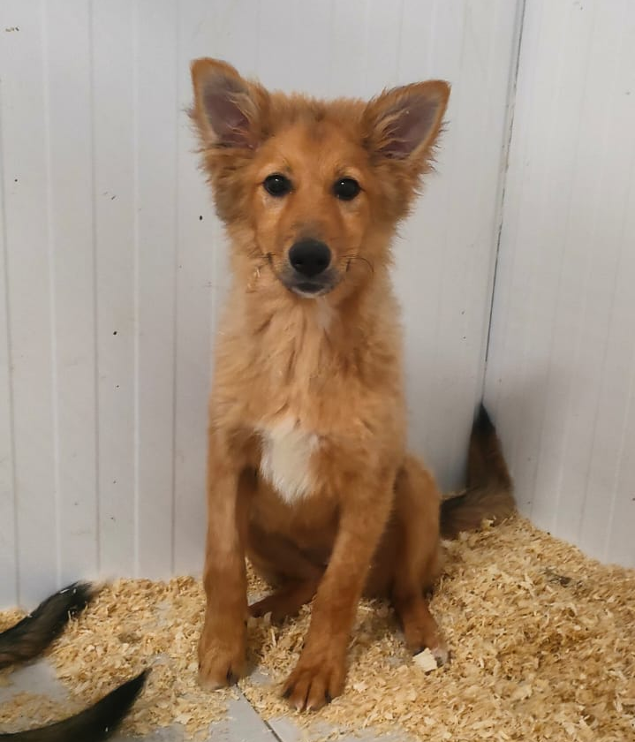 | Ул. Судостроительная д.7, к.2  08.06.2025
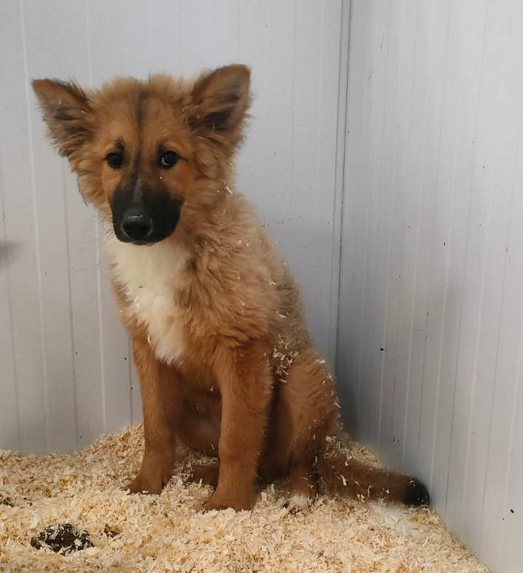 | Ул. Судостроительная д.7, к.2  08.06.2025
 | Задонский проезд, д. 30, к. 1  09.06.2025
 | Задонский проезд, д. 30, к. 1  09.06.2025
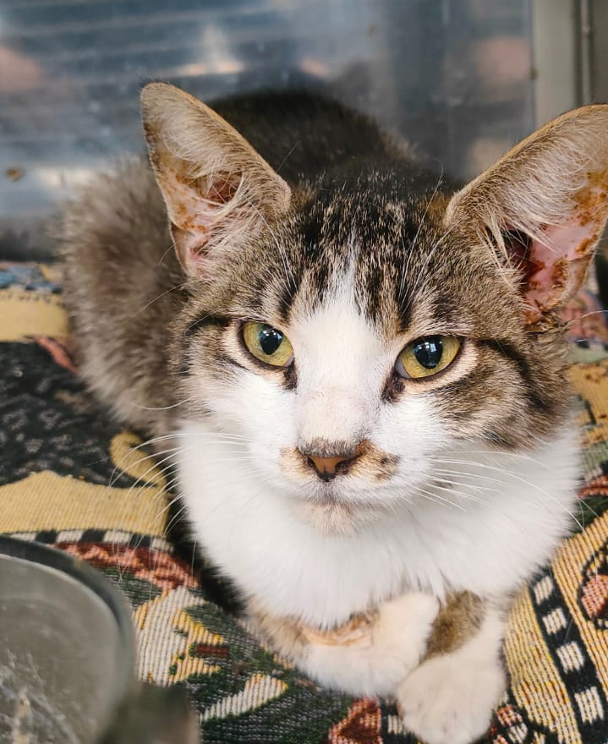 | Задонский проезд, д. 30, к. 1  09.06.2025
 | Задонский проезд, д. 30, к. 1  09.06.2025
 | Задонский проезд, д. 30, к. 1  09.06.2025
 | Задонский проезд, д. 30, к. 1  09.06.2025
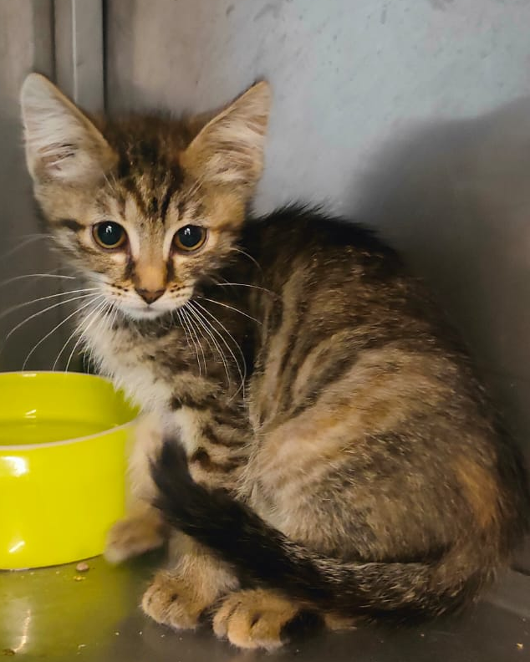 | Задонский проезд, д. 30, к. 1  09.06.2025
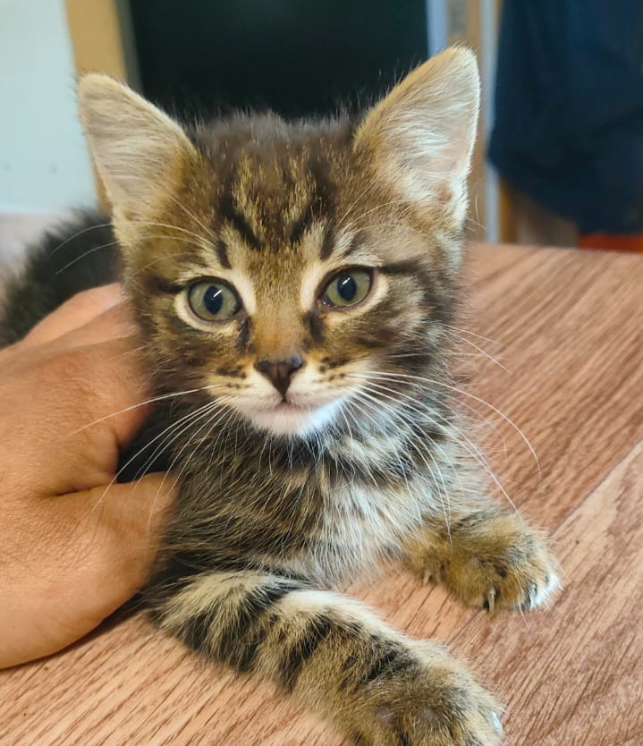 | Ул. Чертановская, д. 13  09.06.2025
 | Ул. Чертановская, д. 13  09.06.2025
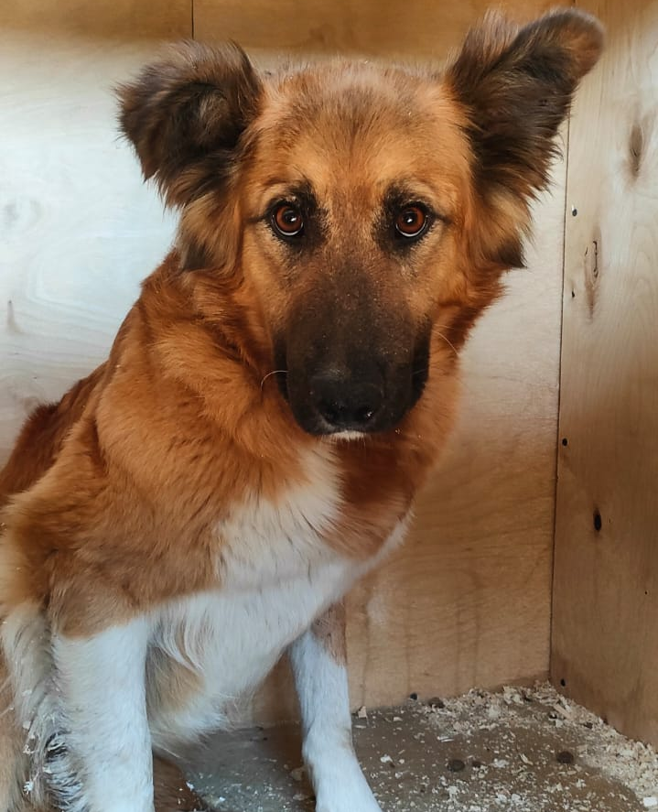 | Ореховый проезд, д. 41, к. 1  10.06.2025
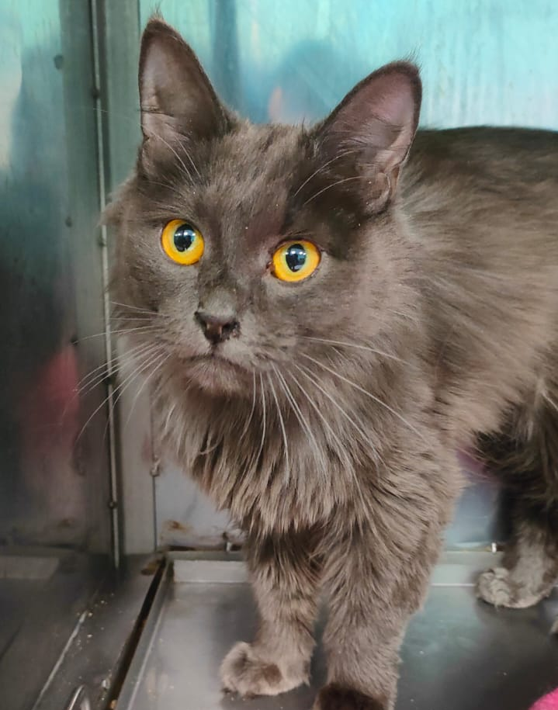 | Ул. Чертановская, д. 30, к. 1  10.06.2025
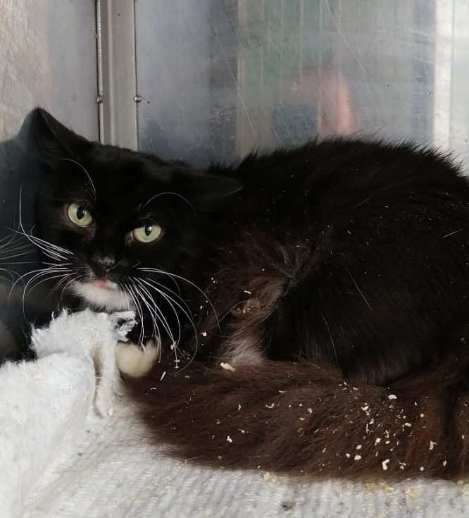 | Ул. Каспийская д. 2, к. 1, кв. 165  12.06.2025

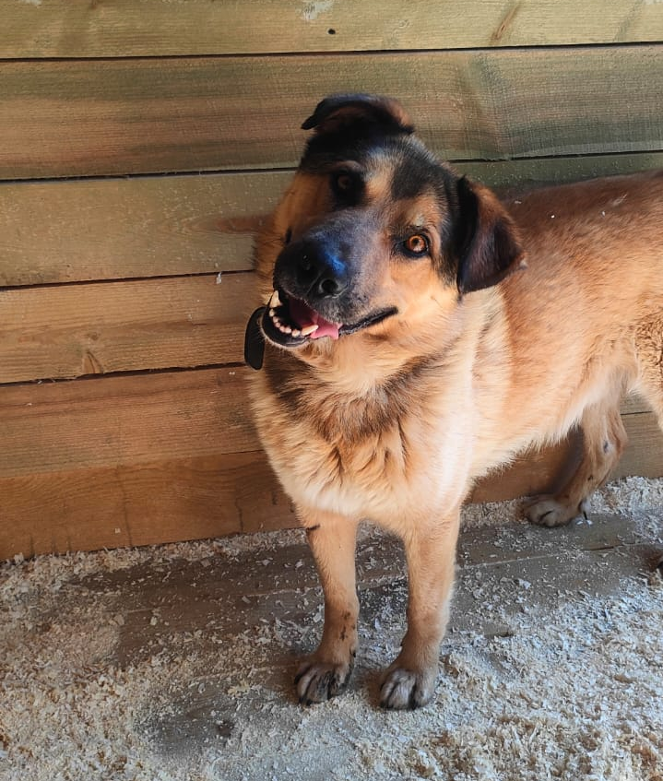 | Ул. Мелитопольская, д. 7  13.06.2025
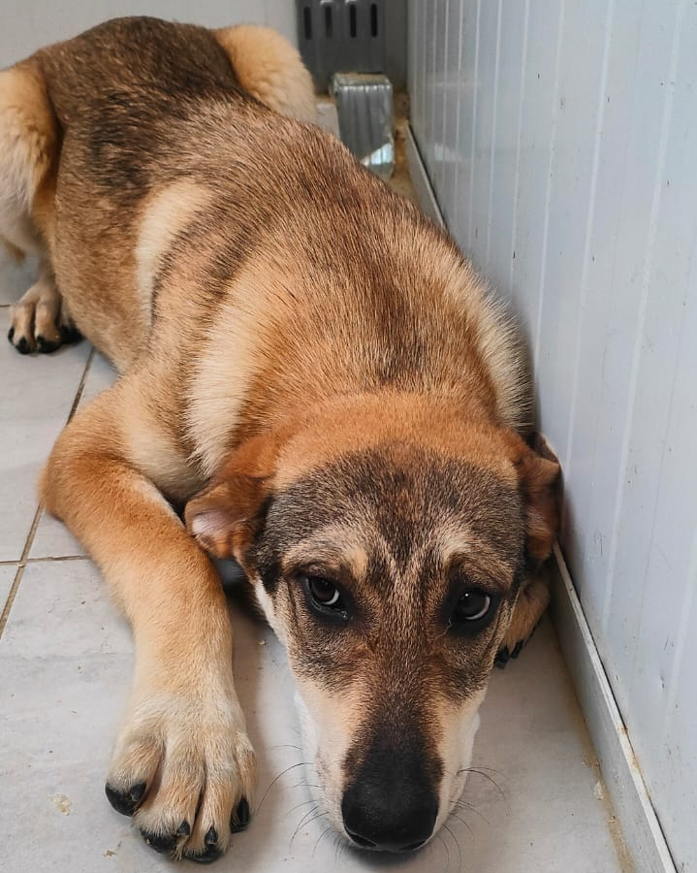 | Ул. Мелитопольская, д. 7  13.06.2025

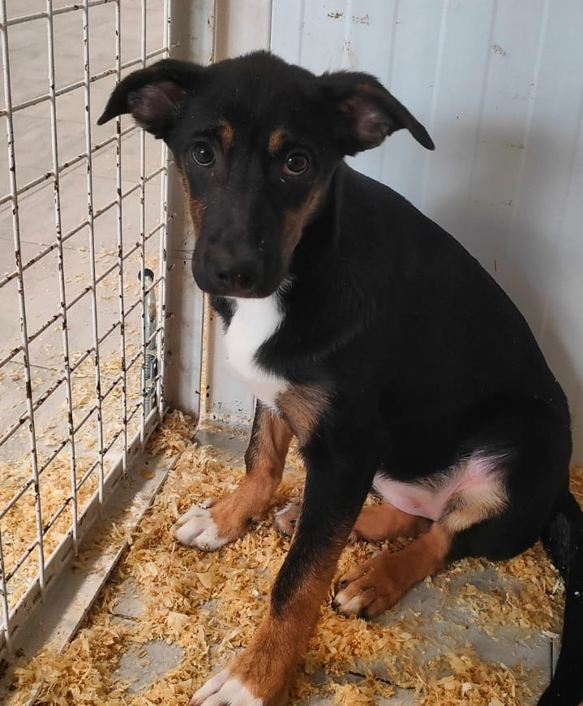 | Ул. Мелитопольская, д. 7  13.06.2025

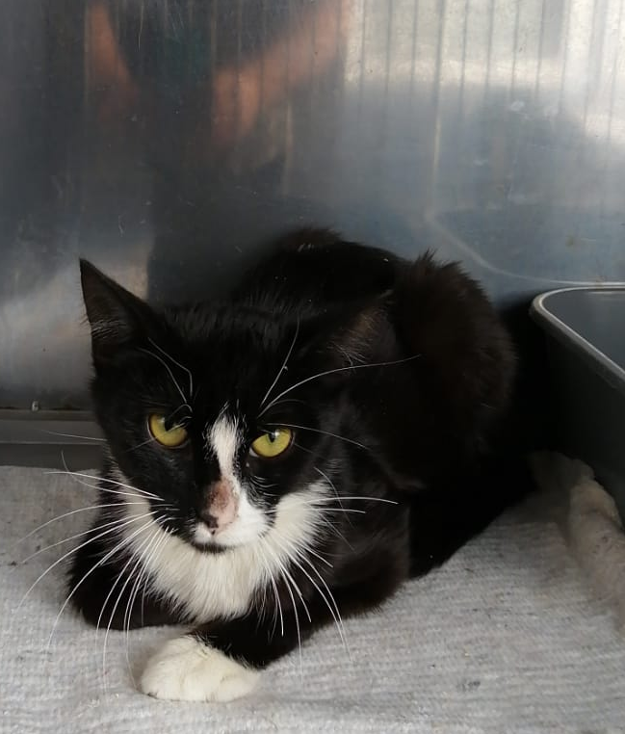 | Ул. Каспийская, д. 2, к. 1, кв.165  16.06.2025
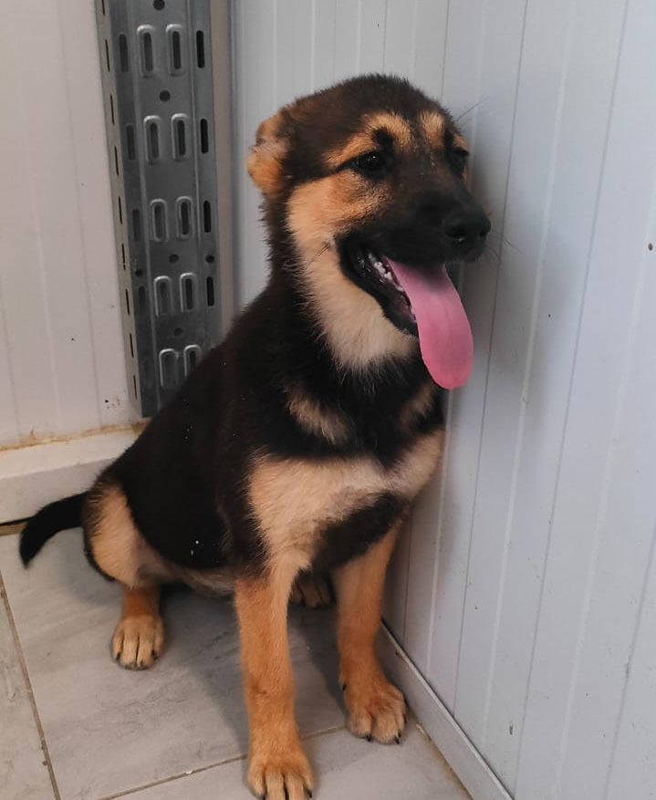 | Ул. Генерала Белова, д. 21  16.06.2025

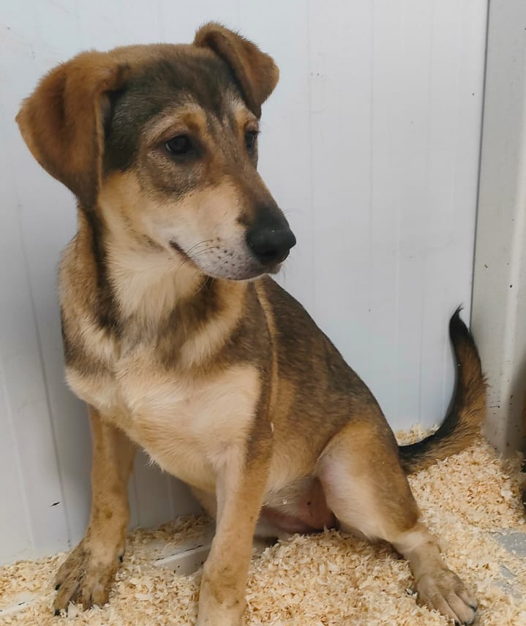 | Булатниковский проезд, д. 6, к. 1  18.06.2025
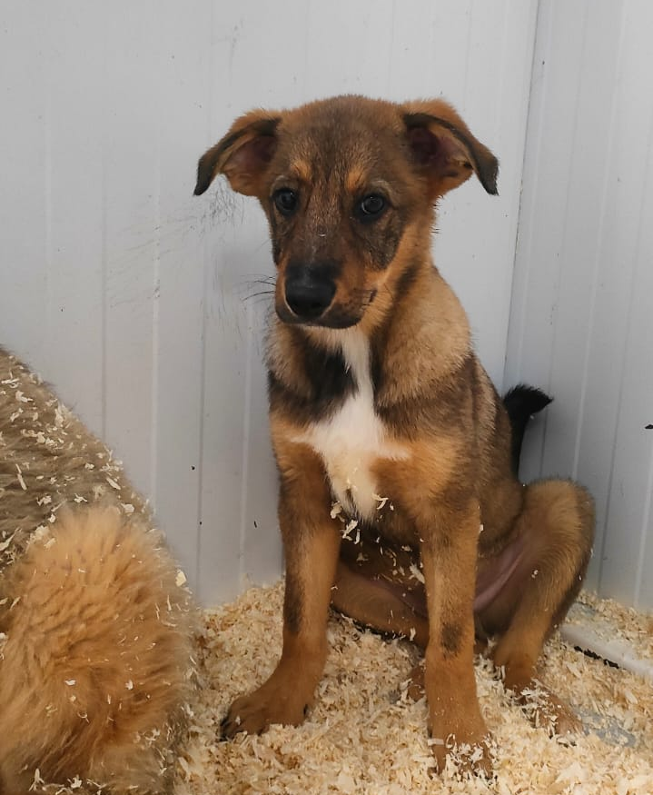 | Ул. Генерала Белова, д. 21  18.06.2025

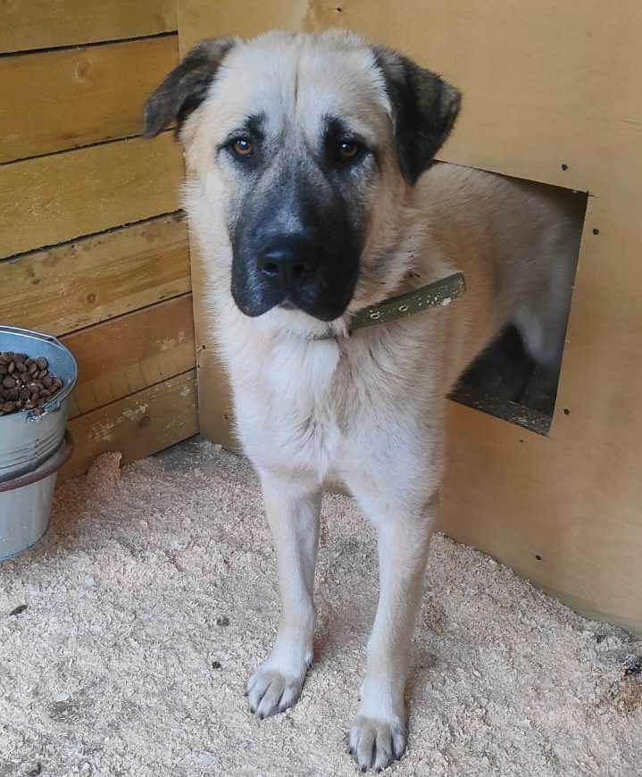 | Кавказский бульвар, д. 51, к. 2  19.06.2025
 | Задонский проезд, д. 30, к. 1, кв. 225  21.06.2025

